que es una base de datos relacional

R:Una base de datos relacional es un tipo de base de datos que utiliza un modelo de datos relacional para organizar y almacenar los datos. El modelo relacional se basa en la teoría de conjuntos y utiliza tablas, filas y columnas para representar los datos

Que es DML

R:Es la manipulacion de da datos y es un conjunto de SQL El DML se utiliza para realizar acciones como insertar, actualizar, borrar y recuperar datos de una base de datos. Estas operaciones permiten a los usuarios agregar, modificar y eliminar registros de datos en una base de datos relacional

Créate table para crear tablas

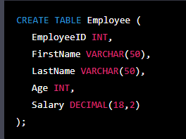

Alter table para alterar la tabla

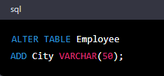

Drop table para borrar

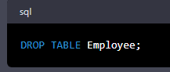

Que es DDL

R:DDL significa Lenguaje de Definición de Datos utilizado para crear, modificar y eliminar estructuras de base de datos y sus objetos El DDL se utiliza para definir la estructura y el esquema de una base de datos relacional, incluyendo la creación, modificación y eliminación de tablas, índices, restricciones, vistas, procedimientos almacenados y otros objetos de base de datos.

Craete table creación de tabla



Alter table alterar tabla



Drop table eliminar la tabla



**Agregar una consulta SQL manejando inner join**

Agregamos la tablas creadas

Y en el inner join alteramos las tablas

**SELECT** nombre

**From** estudiante

**Inner join** apellido on nombre.col = apellido.col;

**Agregar una consulta SQL que use una función de agregación**

**SELECT COUNT (*) NOMBRES ,AVG (SALARIO) SALARIO PROIMEDIO, MAX (SALARIO) AS SALARIO MAXIMO,MIN (SALARIO) AS SALATIO MINIMO**

**FROM TRABAJADORES**

**SELECT TRABAJADORES id, AVG(SALARIO) as salario_promedio**

**FROM TRABAJADORES**

**GROUP BY department ID;**